Иерей Василий Николаевич Савельев
6 февраля 1968г.

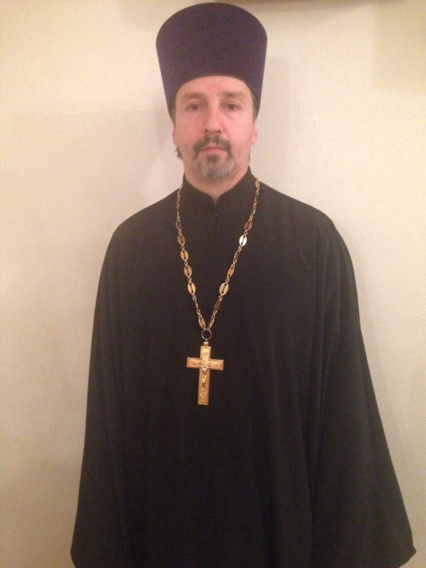
Прикомандированный клирик

Храм (строящийся) Неувядаемый цвет иконы Божией Матери в Рублёво
Светское образование
Высшее
2001 г. – Московский Государственный Открытый Университет –
экономист
2006 г. – Московский Государственный Индустриальный Университет - юрист
Духовное образование
1998 г. – Московская духовная семинария
Хиротонисан
15 декабря 1990 г. в сан диакона
7 июля 1993 г. в сан пресвитера
День тезоименитства
12 февраля

Награды
- Иерархические (богослужебные награды):
1997 г. – набедренник;
2002 г. – камилавка;
2008 г. – наперсный крест
- Церковные награды (Патриаршая грамота, ордена, медали):
Не имеет
- Светские награды:

